开平市行政服务中心智能文件交换柜项目采购需求

- 项目背景
根据《江门市全力打造政务服务体系标杆行动方案》（江政数〔2021〕10号）和江门市政数局《关于开展政务服务标杆大厅创建工作的通知》、《国务院办公厅关于转发国家发展改革委等部门推进“互联网+政务服务”开展信息惠民试点实施方案的通知》（国办发〔2016〕23号）、《广东省人民政府办公厅关于印发广东省加快推进“互联网+政务服务”工作方案的通知》（粤府办【2016】137号）文件精神要求，以充分利用信息化技术手段，提高政府机构的履职能力，推动“数字中国”建设、进一步加快我省政务信息化建设体制改革的步伐。为了提高行政服务中心对外办事效率和方便居民的业务办理，现需新增一套智能文件交换柜设备，为广大人民群众提供24小时的业务资料自取服务。
- 相关要求
1、投标人符合《中华人民共和国政府采购法》第二十二条的规定。
2、投标人应当是具有合法经营资格的法人，具有良好的信誉；
3、投标人所投报的软件需为正版软件。
4、本项目不接受联合体投标。
- 主要内容

总体要求
为了提高行政服务中心对外办事效率和方便居民的业务办理，现需新增一套智能文件交换柜设备，为广大人民群众提供24小时的业务资料自取服务。

智能文件交换柜要求
行政服务中心智能快递柜主要为智能文件交接柜。行政服务中心智能快递柜是一个布置于行政服务中心指定区域基于物联网的，能够将政务文件（或回执）进行识别、暂存、监控和管理的设备。与PC服务器一起构成智能文件（或回执）交接柜系统。PC服务器能够对本系统的各个快递柜箱进行统一化管理，并对各种信息进行整合分析处理。政务文件或回执存入智能文件交接柜（或回执柜）箱，系统便自动给用户发送一条短信，包括当事人姓名和验证码等信息，用户在方便的时间到达终端前输入验证码及刷卡验证即可取出快件。

项目详细要求
项目 | 数量 | 备注
智能文件交换主柜 | 1套 | 包括1台主柜
智能文件交换扩展柜 | 2个 | 每个扩展柜含54个格口
系统开发 | 1套 | 系统开发
设备保质期 | 1年 | 一年设备和系统维护

施工及开通时间
自合同签订之日起，相关款项到位后立即开始施工，30个日历日前完成全部安装接入调测。

接入点清单
为开平市行政服务中心共114个对外服务窗口提供资料存放功能，方便群众24小时办理业务。

建设原则
项目建设符合以下原则：
针对本项目的重要性和特殊性，在设计时特别遵循了以下设计原则：
先进性原则
从较高的起点对智能文件交接柜建设进行规划，充分采用先进成熟的网络技术，满足政府信息化各种业务实时数据、非实时数据传输需求。在方案中采用新技术、新功能，采用强大的功能提供全面的解决方案，构建统一、先进的智能系统。
可靠性原则
智能文件交接柜设计过程中从网络技术、骨干路由、电路保护、传输设备等多方面考虑本项目的可靠性，保证数据传输的安全可靠。同时在方案中通过对该业务功能提供的稳定服务保障，从技术和服务两方面保证本项目达到使用要求。
经济性原则
通过技术经济比较，性能价格比较，选择优化的功能和网络技术，充分利用和保护现有设备和投资，做到从实际出发，制定经济、合理的方案，以最小的维护成本建设一个高可用、高安全的智能文件交接系统。
可扩充性原则
考虑到政府信息化的飞速发展，文件资料承载量的不断增加。此次建设项目设计过程中充分考虑未来带宽扩容的需要，网络和设备配置都保留了一定的扩充余地，便于融入随着新技术发展带来的新功能，满足政府信息化不断发展的业务需要。

项目参考标准和规范
（一）柜体规格参数
快递柜分主柜、扩展柜等两款规格，均为室内室外通用型，可根据实际需要进行选择和组合。
1、柜体介绍
（1）实例图
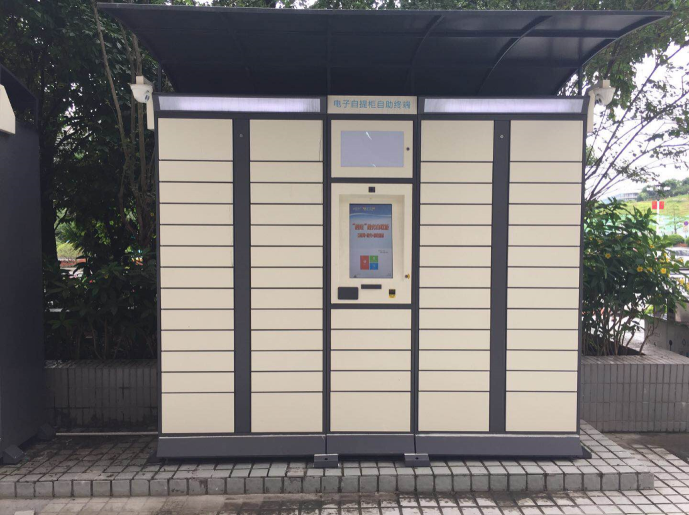
（2）外观简图说明
现有款式（双屏）如下：
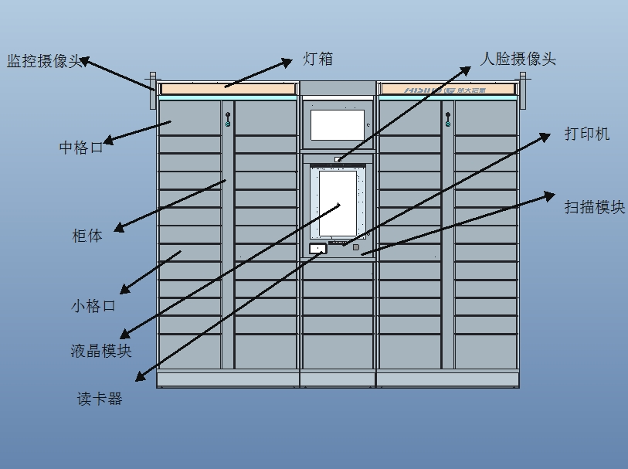
模块列表：1.柜楣；2.19寸广告屏；3.USB摄像头；4.17寸触摸显示屏；5.二合一读卡器；6.密码键盘；7.电动读卡器（预留）；8.条码扫描阅读器；9.热敏打印机（预留）；10.主柜底部大格口；11.附柜大格口；12.附柜小格口；13.附柜应急门；14.监控摄像头；15人脸摄像头（预留）
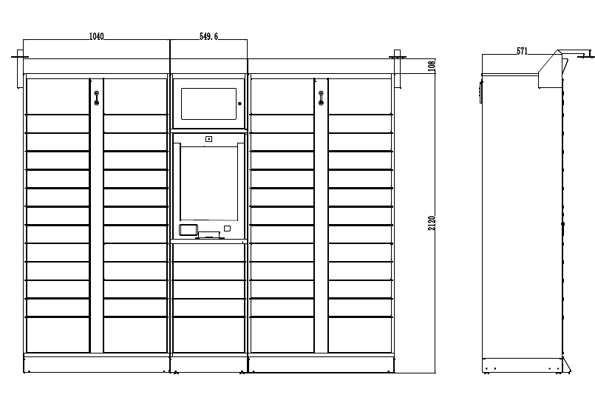
- 柜体技术参数如下：
项目 |  | 参数指标 | 技术参数 | 项目 | 参数指标 | 技术参数
智能柜整体 |  | 连续安全稳定运行 | 7x24小时 | LED液晶显示屏 | 尺寸 | ≥21.5寸
柜体尺寸 |  | 整机高度 | 2120mm | LED液晶显示屏 | 分辨率 | 1920*1080
 |  | 整机厚度 | 571mm | LED液晶显示屏 | 工作温度 | -10℃~60℃
 |  | 主柜宽度 | 550mm | LED液晶显示屏 | 视频本地存储播放 | 支持
 |  | 副柜宽度 | 1040mm | 控制柜 | 门 | 具备门状态检测功能
格口尺寸 |  | 格口宽度 | 378mm | 主机 | CPU | J1900
 |  | 格口深度 | 550mm | 主机 | 内存 | 2G
 |  | 小格口高度 | 114.3mm | 主机 | 硬盘 | 64G SSD
 |  | 中格口高度 | 239.5mm | 主机 | RS232 | 6个
外观 |  | 色差 | 同一批次无色差 | 主机 | USB | 8个
 |  | 平滑，无开裂，无划痕，无毛刺 | 满足 | 主机 | 10M/100M网口 | 1个
 |  | 无明显变形 | 满足 | 主机 | 操作系统 | Linux
 |  | 表面光洁，无焊接痕迹 | 满足 | 监控模块 | 分辨率 | 976*496
材质 |  | 柜体材质 | 冷轧钢板 | 监控模块 | 监控硬盘 | 1T
 | 表面涂层/覆面材料理化性能 |  | 符合GB/T 28200-2011中5.5的规定 | 人脸拍照 | 拍照摄像头 |  | 摄像机镜头对准柜前使用者，拍摄人脸
厚度 | 框架 |  | ≥1.0mm | 二代证阅读器  （标配） | 读卡距离 |  | 0~3cm
厚度 | 底座 |  | ≥1.5mm | 二代证阅读器  （标配） | 读卡速度 |  | ＜1s
厚度 | 格口底板 |  | ≥1.0mm | 条码扫描仪  （标配） | 自动感应 |  | 软件实现
厚度 | 格口侧板 |  | ≥1.0mm | 条码扫描仪  （标配） | 支持一维/二维码 |  | 满足
厚度 | 格口门板 |  | ≥1.0mm | 条码扫描仪  （标配） | MTBF |  | 70,000 hrs
厚度 | 控制柜 |  | ≥1.0mm | 凭条打印机  （标配） | 通道宽度 |  | 80mm
承重 | 中格口 |  | ≥20kg | 凭条打印机  （标配） | 接口 |  | USB+串口
承重 | 小格口 |  | ≥10kg | 凭条打印机  （标配） | 波特率 |  | 19200bps
无线通讯模块 | 工业级4G路由器 |  | 满足 | 凭条打印机  （标配） | 打印速度 |  | ≥150mm/s
无线通讯模块 | 移动/联通/电信 |  | TDD-LTE、FDD-LTE、WCDMA | 凭条打印机  （标配） | 分辨率 |  | 203dpi
无线通讯模块 | 支持2个LAN口+WIFI天线 |  | 满足 | 室外应用 | 产品具有防水、防风、防尘等性能，满足户外使用 |  | 室内外通用
表面处理 | 喷涂 |  | 5年防锈

业务流程分析
本期智能文件交换柜项目建设涉及的业务流程
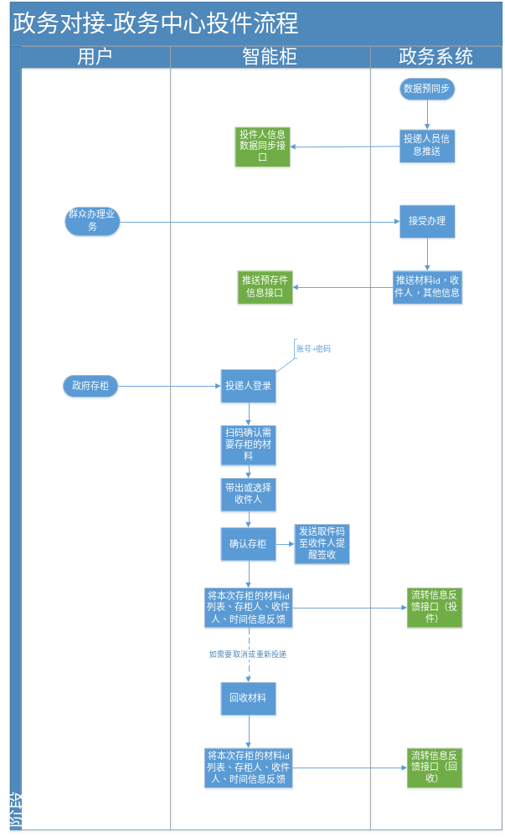

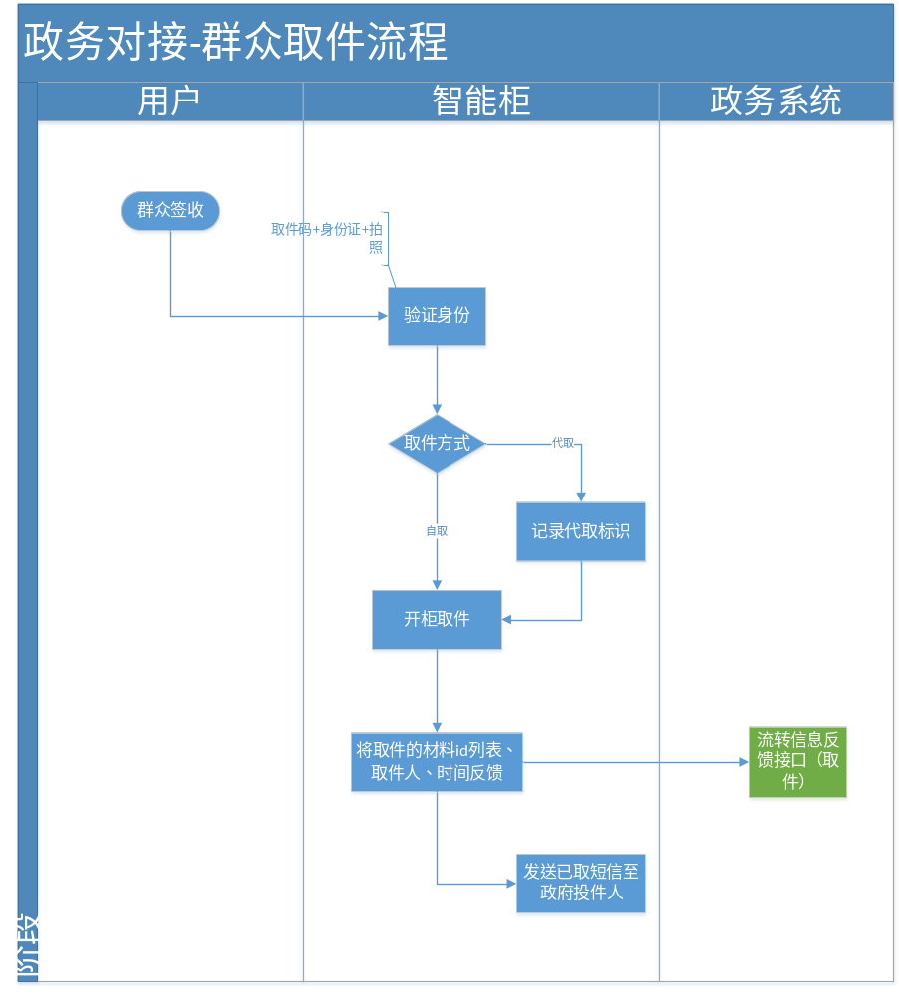
- 工期要求
双方签订合同后30个工作日内交货并进行安装调试、实施、培训。
- 付款方式
签订合同之日起的15个工作日内支付合同总金额80%给中标供应商。
验收合格之日起的15个工作日内支付合同总金额20%给中标供应商。
- 运维服务要求
1、系统建成并验收通过后，包含一年（12个月）的免费质量保证期
2、运维服务
1）一站式服务体系：提供“一点接触，一站购齐，全程服务”的多业务、跨区域一站式服务，即：一站业务受理、一站故障申告、一站技术支持。
2）故障响应与服务承诺：严格按照国家有关标准进行工程测试与验收，并向采购人提供完整的测试报告文档等。
3）7*24 小时服务承诺：承诺向采购人提供 7*24 小时的维护服务、技术业务咨询服务，并有专业的技术人员负责及时解决采购人电路出现的任何故障。
4）故障修复承诺：拥有先进、全面的设备、光缆监测系统和一流的专业的技术人员，能对各种设备、线路进行实时监视。对发现的故障能及时组织人力进行抢修，将故障隐患消灭在萌芽状态中。在故障处理流程中，本着“先恢复通信、后修复故障”的原则处理，电路业务故障的开始时间以采购人申告记载并经成交供应商记录确认的时间为准，电路业务故障消除时间以成交供应商提供的并经采购人确认的时间为准。
5）服务承诺指标：15 分钟内响应故障申告，15 分钟内反馈故障修复情况，12 小时内回访故障排除工作。
提供常设每周 7 天×24 小时服务专线和长期的技术支持，对服务通知即时响应，实现1小时内到达现场，5小时内处理完毕，如遇不可抗力因素，则双方协商处理。如果设备故障在规定时间内仍无法排除，在随后 12 小时内提供不低于故障设备规格型号档次的备用设备供替使用，直至故障设备修复，确保设备的正常使用。（电路业务故障的开始时间以申告记载并经成交记录确认的时间为准，电路业务故障消除时间以提供后确认的时间为准）。
对于网络升级、调整、电路割接、设备维修更换、机房搬迁等以及由于第三方原因，可能影响电路正常使用的，提前 24 小时通知。
每月度提供网络运行分析报告。重大故障排除后 3 个工作日内提供故障分析报告，重大故障特别处理，启动应急调度系统。
提供 24 小时大客户故障申告热线电话服务，成交供应商需承诺受理采购人的故障申告后，根据故障修复时限承诺及时处理，故障修复 15 分钟内主动反馈故障处理情况。
- 服务报价
本服务费用为人民币￥170000元整。供应商的报价不得超出最高限价。
- 确定成交供应商
若有多家供应商竞价，采购人将综合考虑供应商的服务质量、技术力量、采购信誉度、成功案例（需提供相关的证明材料）等方面进行择优选择，确定为成交供应商。

